|  |  |  |  |  |  |
| --- | --- | --- | --- | --- | --- |
|  | | **작성자** | **2013180004김대훈**  **2013180013박진수**  **2013180024윤도균** | **팀명** | 알약전사 |
| **주차** | **28주차** | **기간** | **2019.3.10~2019.3.16** | **지도교수** | **정 내 훈**(서명) |
| **이번주 한일** | * **김대훈**  1. 애니메이션, 무기, 총알 상자 연동  * **박진수**  1. 이펙트 개선  * **윤도균**  1. 바닥 타일 렌더링 | | | | |

**<상세 수행내용>**

* **김대훈**
  + 애니메이션, 무기, 총알상자 연동을 위한 패킷 구조 수정 및 코드 수정
  + 총알 상자를 먹으면 잔탄이 일정량 증가함.
* **박진수**
* 피탄 시 출력되는 HIT 글자가 어느 거리에서든 똑같은 크기로 출력되도록 수정.
* 기존에 이펙트 오브젝트 하나 당 정점 버퍼 하나를 생성했었던 구조가 프레임 레이트를 저하시키는 문제가 있어서 스트림 출력 단계를 이용하여 이펙트 오브젝트 하나를 생성하면서 정점 버퍼를 만들되 같은 종류의 이펙트 데이터가 들어갈 비어있는 정점 버퍼를 만들고 나중에 이펙트가 추가될 경우 해당 정점 버퍼에 정점 데이터를 추가로 넣는 구조로 변경하여 프레임 레이트를 향상시킴.
* 이펙트 관련 코드 정리
* **윤도균**
  + 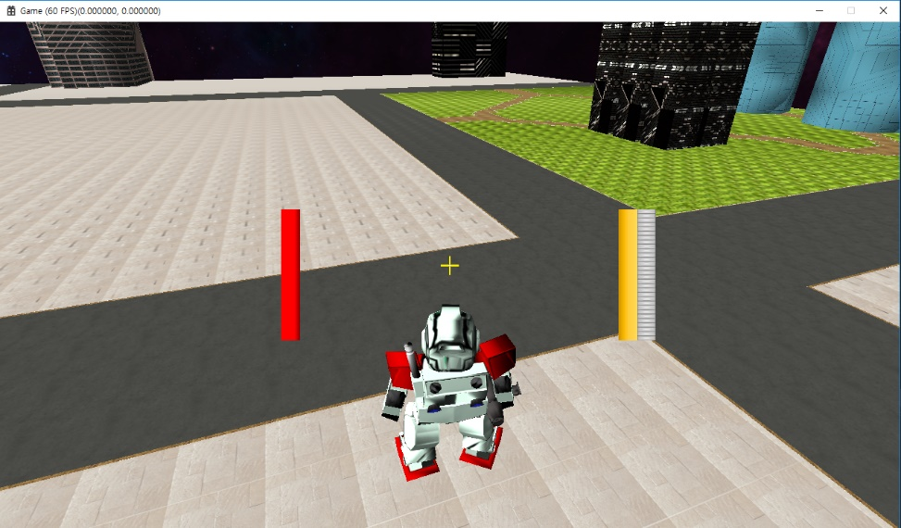바닥 타일 제대로 그리기
  + 셰이더가 타일 배치 이미지를 읽고 색상에 맞는 텍스쳐를 읽도록 함

|  |  |  |  |
| --- | --- | --- | --- |
| **문제점 정리** | * **김대훈**  1. 건물 위치가 연동되지 않음.  * **박진수**  1. 피탄시 폭발 하는 이펙트가 필요함  * **윤도균**  1. 배치 이미지를 읽을 때 조금 잘못 읽음 | **해결 방안** | * **김대훈**  1. **건물 위치 연동**  * 박진수  1. 폭발하는 이펙트를 추가   **- 윤도균**   1. 배치 이미지를 CPU가 읽고 전달하면 될 듯 |
| **다음 주차** | **29주차** | **다음 기간** | **2019.3.17~2019.3.23** |
| **다음주 할 일** | 1. DirectX12 공부 2. 애니메이션 공부 및 구현 3. 클라이언트와 서버 연동 4. 게임시스템 구현 5. 지형 제작 6. 애니메이션 제작   4 | | |
| **지도교수**  **Comment** |  | | |